**АОУ ВО ДПО «Вологодский институт развития образования»**

**Центр непрерывного повышения профессионального мастерства педагогических работников в г. Череповце**

«ОДОБРЕНО»

на заседании экспертной рабочей группы

по начальному общему образованию

при РУМО по общему образованию

(Протокол № 10 от 11.09.2024)

**Методические рекомендации**

**по теме «Развитие орфографической зоркости**

**на уроках русского языка у младших школьников»**

Составитель:

Наталья Юрьевна Белякова,

методист сектора начального образования

Центра непрерывного повышения профессионального

мастерства педагогических работников в г. Череповце

АОУ ВО ДПО "Вологодский институт развития образования"

**Череповец, 2024**

**Актуальность**

В современной школе главнейшая задача обучения русскому языку младших школьников - это формирование орфографической грамотности. Она является одной из составных частей общей языковой культуры, обеспечивая точность выражения мысли и взаимопонимания в письменном общении. Поэтому одним из главных направлений работы учителя начальных классов при обучении русскому языку является формирование прочных навыков грамотного письма. Поскольку любой навык, в том числе и орфографический, формируется в деятельности и является результатом многократных действий, в методике обучения орфографии серьёзное внимание уделяется изучению закономерности такой деятельности, а также поиску путей и средств повышения эффективности обучения орфографии.[3]

Из практики обучения в начальных классах известно, что орфографическая грамотность учащихся не достигает достаточно высокого уровня, о чём свидетельствуют результаты итоговых контрольных работ по русскому языку, проводимых во 2-4 классах. Такое качество грамотности вызывает тревогу у учителей, родителей и общественности.

Одной из причин недостаточно высокой орфографической грамотности младших школьников является несформированность их орфографической зоркости, т.е. неумение «видеть» орфограммы. От того, насколько прочно будут сформированы базовые навыки орфографической грамотности на начальном этапе обучения, во многом зависит дальнейшее успешное освоение русского языка и обучение любой школьной дисциплине. [5]

Актуальность проблемы развития орфографической зоркости младших школьников обусловлена тем, что формирование орфографической грамотности должно начинаться с обучения в младших классах.

**Цель методических рекомендаций** - выявить эффективные способы формирования и развития орфографической зоркости на уроках русского языка у младших школьников.

**Содержание**

Когда и как начинается формирование орфографической зоркости у младшего школьника? Дело в том, что если с первых дней пребывания ребёнка в школе не формировать у него целенаправленное осознанное действие нахождения в тексте орфограмм, оно само будет складываться у ребёнка стихийно и далеко не всегда верно. Когда ребёнок пишет первые в своей жизни слова, он исходит из представления, «что слышу, то и пишу». Чтобы не возникло такое ложное обобщение, нужно последовательно формировать у детей полноценное понятие об орфограмме.

***Орфограмма*** *-* это такое написание слова, которое соответствует определённому орфографическому правилу.

Совершенствование орфографической грамотности учащихся - одна из важных задач, стоящих перед учителями. В русском письме главным разделом, который определяет ведущий принцип орфографии, является передача буквами фонемного состава слов. Именно к этому разделу орфографии относится большинство правил, изучаемых в младших классах.

Таким образом, при изучении раздела «Орфограммы» можно поставить несколько задач.

1. Познакомить детей с понятием «орфограмма» и помочь им глубже осознать сущность орфографических трудностей русского письма.
2. Ввести в практику письменной речи маленьких школьников особый способ письма - письмо с пропусками орфограмм, с «окошками».
3. Ученик должен действовать по принципу «знаю букву - пишу, не знаю - пропускаю, оставляю сигнал опасности».

Главным в обучении правописанию является орфографическое правило, его применение, то есть решение орфографической задачи, однако её решение возможно при условии, если ученик видит объект применения правила - орфограмму. Только сумев обнаружить орфограмму, ученик сможет решить вопрос о её конкретном написании. Значит, умение обнаруживать орфограммы, именуемое орфографической зоркостью, выступает базовым орфографическим умением, первейшим этапом при обучении правописанию, залогом грамотного письма.

Для того, чтобы ребёнок освоил законы орфографии как систему правил, вводится термин «позиция». Сам термин нужно вводить во втором классе, однако подготовка к освоению понятия «позиция» как положение (место) звука в слове в окружении других звуков, начинается с первого класса. Слабые позиции фонем являются источником орфографических ошибок учеников. Поэтому ребёнок должен видеть слабую позицию («опасное место» в слове, «опасную позицию») - ведь именно здесь требуется проверка. В сильной позиции проверять нечего - фонемы там прекрасно различаются, не смешиваются.

*На примере задания «Сильный и слабый» можно ввести понятие «позиция»:*

*-* Сравни кота и маленького котенка. Кто сильный? Кто слабый?

* Сравни выделенные гласные буквы в словах кОт и кОтёнок.
* Гласные буквы одинаковые.
* Гласные звуки разные.
* Помоги слабому!
* В слове кОт гласный под ударением - сильный.
* В слове кОтёнок гласный безударный - слабый.

Ударная буква О в слове «кот» под ударением помогает правильно написать безударную букву в слове «котёнок». Когда ребёнок сравнивает слабого котёнка и сильного кота - он осваивает нечто иное, как сильную и слабую позицию фонемы и сам фонематический принцип русской орфографии: переводит слабую позицию в сильную. Во втором классе вводится термин «позиция», «сильная позиция», «слабая позиция» применительно к орфограммам в корне слова.[10]

*Теоретическую основу обучения составляют опознавательные признаки орфограмм:*

1. Расхождение между звуком и буквой, между произношением и написанием.  
Обычно принято считать, что главный признак орфограммы - это несовпадение буквы и звука, написания и произношения. Но этот признак «срабатывает» лишь в тех случаях, когда учащиеся слышат слово и одновременно видят его буквенное изображение (при списывании, при анализе написанного). В процессе письма под диктовку данный признак «не срабатывает», т.е. младший школьник не может по всех случаях обнаружить несовпадения звука и буквы.

2. Звуки, дающие наибольшее количество несовпадений («опасные» звуки). Необходимо как можно раньше научить детей замечать в словах такие «опасные» звуки (буквы), такие позиции в словах, такие пары звуков:

* гласные а-о, и-е;
* пары звонких и глухих согласных;
* сочетания: жи-ши, ча-ща, чу-щу;
* сочетания: стн-сн, здн-зн, в которых могут встретиться непроизносимые согласные;
* сочетания нч, нщ, рщ;
* согласные буквы б, г, в, д, з, ж на конце слова, которые могут обозначать глухие согласные звуки [п],[к],[ф],[т],[с],[ш];
* повышенное внимание должно обращаться на буквы я, е, ё, ю, обозначающие два звука;
* мягкие согласные (особенно «л» мягкое) также относятся к числу «опасных»;
* «опасными позициями» в слове следует считать окончание, стык приставки и корня и многое другое.

3. Морфемы:

* корень, приставка, суффикс, окончание;
* соединительные гласные в сложных словах;
* возвратная частица -ся (-сь).
* сочетание морфем - две приставки, 2-3 суффикса.

Знания типов орфограмм и элементарный опыт их определения помогает ученику в отыскивании орфограммы, придают поиску определенность. Обнаруживая в слове морфему, учащийся целенаправленно ищет орфограмму, ибо уже знает, какие орфограммы могут встретиться в приставке, какие - в корне, какие - в окончании или на стыке морфем. [7]

**Факторы развития орфографической зоркости**

Существует множество методических приёмов, позволяющих предупредить ошибки, развивающих орфографическую зоркость, навык звуко-буквенного анализа, самоконтроль. Существуют факторы и условия, способствующие формированию грамотного письма.

* ***Зрительный фактор*** срабатывает при запоминании непроверяемых написаний. Используют следующие приёмы:
* письмо с «дырками» - не знаешь точно, не пиши, спроси у учителя, посмотри в словаре, а потом запиши слово, используя другой вид пасты, чтобы выделить трудные буквы;
* можно построить опорные схемы;
* очень слабым детям можно дать посмотреть текст диктанта перед его написанием;
* можно проводить диктант «с обоснованием», дети записывают сначала проверочное слово, а затем проверяемое.

Упражнения такого рода нужны на уроках для того, чтобы ребёнка научить видеть в словах «опасные» места, активизировать его внимание на том, как правильно записать в слове «опасное» место.

***Слуховой фактор.*** Пишущий ученик, как известно, всегда отталкивается от слышимого, поэтому он должен хорошо слушать и слышать то, что говорит учитель.

***Рукодвигательный фактор.*** Любого орфографического навыка можно достичь только при помощи упражнений, т.е. при ритмичном движении пишущей руки. Вот почему на уроке необходимо как можно больше писать. Сама рука, двигаясь по строке, создаёт графический образ того или иного слова, «запоминает» и затем пишет его уже автоматически.

***Проговаривание.*** Большую роль в формировании орфографического навыка играет, так называемое, орфографическое проговаривание. Проговаривание так, как надо писать. Работа речевого аппарата в процессе проговаривания создаёт своеобразный запоминательный образ слова, многократное повторение которого вслух и про себя способствует более прочному запоминанию его написания. Чаще всего это касается запоминания трудных слов.

***Комментирование*** - это вид упражнения, включающий в себя объясняющее рассуждение в процессе записи слов, предложений. При комментировании достигается высокий уровень самоконтроля, так как ученик не просто фиксирует, а объясняет правописание. Комментированное письмо выступает одним из приёмов работы по предупреждению ошибок, приучает учеников к сознательному применению правил, способствует выработке грамотного письма. [2]

**Методы и приёмы развития орфографической зоркости**

Известно, что в начальном обучении русскому языку велико значение упражнений и они должны быть *систематическими,* то есть всякое новое упражнение должно находиться в связи с предыдущим, опираться на него.

Упражнения должны быть *логические.* Это даёт возможность развивать мышление и находить закономерности.

Упражнения должны быть *устные и письменные,* и при том устные должны предшествовать письменным.

***Списывание.*** Списывание включено в программу развивающего обучения как один из видов орфографических упражнений для безошибочного копирования текста. За счёт широкого применения приёма списывания обеспечивается запоминание орфографического облика слов, то есть развивается орфографическая память учеников. Очень важно, чтобы этот вид работы был соответствующим образом организован.

На *первом этапе* списывания ученик читает предложение целиком, повторяет его не заглядывая в текст.

*Второй этап* заключается в активной орфографической ориентировке. Необходимо обратить внимание ребёнка на орфографическую форму списываемого предложения (орфограммы, орфографическое проговаривание). Эти два этапа являются подготовительными.

На *третьем этапе* ребёнок должен записать предложение, диктуя себе по слогам (орфографически) и подчёркивая орфограммы. Далее идёт самопроверка написанного предложения с предложением из учебника.

Можно использовать «Памятку работы при списывании предложения».

*1. Прочитай предложение, чтобы понять и запомнить его.*

*2. Повтори предложение, не глядя в текст, чтобы проверить, запомнил ли.*

*3. Выдели орфограммы в списываемом предложении.*

*4. Прочитай предложение так, как оно написано.*

*5. Повтори предложение так, как будешь его писать.*

*6. Пиши, диктуя себе так, как читал последние 2 раза.*

7. *Проверь написанное:*

*- читай то, что написал, по слогам;*

*- подчеркни орфограммы в написанном;*

*- сверь каждую орфограмму с исходным тестом.*

Проводимые операции делают обучение списыванию как самостоятельное орфографическое упражнение. Оно не нуждается в дополнительных заданиях. Так называемое осложнённое списывание отвлекает внимание учащихся и основной цели - грамотного списывания уже нет.

Особое внимание уделяется **выборочному списыванию**. Задания могут быть самыми разными:

* выпиши восклицательные предложения,
* выпиши названия городов, имена людей,
* выпиши слова с сочетаниями жи-ши, ча-ща, чу-щу, чк-чн, оро-оло,
* выпиши основу предложения и т.д.

***Комментированное письмо.*** Уже на этапе обучения грамоте ученики определяют количество слов в предложении, записывают схему предложения и комментируют: «Начало предложения пишу с большой буквы, слова в предложении пишутся отдельно, предложение выражает законченную мысль, в конце предложения ставится точка». Дети уже знают, что большая буква пишется в именах, фамилиях, отчествах, названиях городов.

Комментированное письмо проводится в условиях коллективной работы, с двойным предупреждением ошибок. Оно заключается в следующем:

* учитель диктует предложение всему классу орфоэпически;
* один из учеников, не вставая с места, громко проговаривает слово по слогам орфографически, остальные ученики не записывают;
* затем, он же комментирует слово (объясняет правописание);
* ученики всего класса внимательно следят за комментированием, проверяя свои знания в области грамматики;
* если ученик-комментатор затрудняется объяснить правописание слова, то его заменяет сосед по парте;
* класс записывает это слово.

Выполненная таким образом работа не требует вторичной проверки в классе, в ней не должно быть ошибок. В 1-2 классах практикуется полное комментирование, в 3-4 классах - частичное и выборочное.

При комментировании достигается высокий уровень самоконтроля, т.к. ученик не просто фиксирует, а объясняет правописание. Комментированные упражнения объединяют повторение и закрепление учебного материала с систематической работой над ошибками. Предупреждение ошибок в процессе комментированного письма способствует повышению успеваемости учащихся.

***Орфографический разбор.*** В ходе орфографического разбора, чтобы зрительное восприятие сделать целенаправленным и более активным, учитель использует условные обозначения и графические средства для выделения самой орфограммы. В этом случае орфограмма подчёркивается снизу одной чертой, предшествующая или последующая буквы, от которых зависит написание данной орфограммы, подчёркиваются двумя чертами. Такую работу необходимо проводить систематически, особенно при выполнении домашнего задания, что усиливает внимание учащихся в ходе его проверки.[6]

***Диктант*** *—* это вид орфографического упражнения, сущность которого состоит в записи воспринимаемого на слух предложения, слова, текста. Научить писать под диктовку, то есть научить кодировать услышанное - это значит сформировать умение переводить орфоэпическую форму предложения в орфографическую. Учитель диктует по нормам произношения, а ученик диктует себе по ходу письма в соответствии с орфографической формой записываемого. Начинается этот этап работы с чёткого противопоставления чтения и письма, т.е. «как говорим» и «как пишем». На уроках используется любая возможность, чтобы напоминать детям: «Ты сейчас прочёл слово по слогам так, как оно написано. А теперь прочти всё слово целиком так, как его говорят».

Виды диктантов:

**•** ***Предупредительный*** используется в целях отработки приёмов применения правил и направлен на овладение учащимися алгоритмом действий, учащиеся объясняют как напишут слово и почему.

**•** ***Объяснительный*** включает доказательство написания орфограммы после записи предложения или текста в целом. В процессе записи учащиеся подчёркивают орфограммы, требующие проверки, после записи - контролируют запись выполнения работы.

**•** ***Выборочный*** требует записи не всего текста, а только части, соответствующей заданию. Дети должны выписать из прочитанного учителем текста те слова, в которых непроверяемое написание. Выборочный диктант развивает орфографическую зоркость, согласованность действий учащихся при работе в коллективе.

**•** ***Зрительно-слуховые*** начинаются с самостоятельного чтения учащимися текста, затем идёт поиск и объяснение орфограмм. Методика зрительных диктантов сводится к тому, что на доске записываются предложения и закрываются листом бумаги. После того, как одно из предложений открыто, ребята в течении определённого времени читают его и стараются запомнить. Затем это предложение стирается, а ученики записывают его в тетради. После этого следует запоминание и запись следующего предложения. [4], [11]

Определённое место на уроках русского языка отводится ***письму по памяти.*** Письмо по памяти проводится по следующей схеме:

* чтение текста, работа по содержанию;
* орфографическое чтение учителя, детьми, орфографический разбор;
* упражнение в запоминании;
* орфографическое чтение слов с орфограммами;
* запись текста;
* проверка.

При организации письма по памяти можно организовать дифференцированную работу с ним. Условно класс делится на 3 группы: высокий уровень - записывают текст в полном объёме, средний уровень - в полном объёме по опорным словам, низкий уровень - определённую часть текста по опорным словам. Письмо по памяти можно проводить на любом этапе урока.

Большое внимание на уроках русского языка учителю необходимо уделять написанию ***слов с непроверяемым написанием.*** Виды деятельности:

• Запись слов по алфавиту

*-* Так, записав на доске вразбивку несколько слов с такими написаниями, учитель предлагает переписать эти слова в тетрадь, расположив их в алфавитном порядке *Альбом, бетон, вагон, диван, калач, пальто ...*

*-* По мере изучения учащимися алфавита задания усложняются. Дети записывают слова, придерживаясь алфавитного расположения не только первой, но и последующих букв. *Багаж, базар, батон, берёза ...*

*-* Затем задания ещё усложняются: записать слова в 3 столбика строго по алфавиту:

*автобус газета пакет*

*азбука гараж пенал*

*алмаз герой пирог*

• Составление предложений с данными словами

• Выписать слова на определённую тему: «Школа», «Птицы», «Овощи».

• Записать ответы на вопросы:

*- Кто учит детей? Кто учит уроки? Кто живёт в лесу?*

*•* Разгадывание загадок на темы: «Одежда», «Посуда», «Растения»

• Дописывание предложений:

*Весело чирикает быстрый ... (воробей).*

• Игра «Первый слог потерялся»

*...радь , ...нал, ...бака, ...хар и т.д.*

• Выписать из словаря слова с безударной гласной о или а, с ъ знаком в середине и конце слова

*•* Игра «Собери слоги»

*Бе, за, рё; де, ный, жур; воч, ка, де;*

• Игра «Из каких слов выпали гласные»? *(М...ш...н..., з...в...д, л...с...ц..., д...р...г....)*

• Записать названия зимних, осенних месяцев

• Комментированное письмо слов по памяти

• Записать дни недели в нужном порядке

Систематическая и целенаправленная работа над трудными словами вызывает у учащихся интерес к изучению и способствует их лучшему запоминанию. [1]

***Проверяемая безударная гласная корня*** *-* одна из самых сложных для учащихся орфограмм, несмотря на внешнюю лёгкость правила, регулирующего его написание. Ошибки на правописание безударных гласных в корне слова - самые распространённые во всех классах. Знакомя детей с приёмами проверки безударных гласных, важно научить учеников различать проверочное слово и проверяемое.

**Карточка-подсказка**

|  |  |
| --- | --- |
| **Чтобы проверить** | |
| **Безударную гласную** | **Парную согласную** |
| **поставь ударение** | **поставь обозначаемый ею звук перед гласным** |
| **Для этого:** | |
| **Измени слово «один-много», «много-один»,**  **«большой-маленький», назови ласково** | |

При изучении данной темы можно использовать следующие упражнения:

• Составление предложений по сюжетной картинке на определённую тему

*Например: Зимой снега засыпают лес. На снегу видны следы зверей: зайца, волка, лисицы.*

*- Поставьте знаки ударения, подчеркните гласные, которые нужно проверить, запомнить.*

• Сколько гласных букв нужно проверить в словах. Подбери проверочные слова *(берег, холода)*

• Спрячь ь в середину слова

*День - денки, пень - пенки, ...*

*•* Вставь пропущенные буквы, обоснуй свой выбор.

*П..ля, гл..за, м..ря, с..ды, гр..бы, ...*

*Красивы русские л...са.*

*Л...са пошла по пушистому снегу.*

Не менее трудна для изучения тема «***Правописание парных звонких и глухих согласных».*** Работая над этой темой можно применить группу упражнений:

*Первая группа упражнений* направлена на формирование умения распознавать парные звонкие и глухие согласные.

- звуки «могут жить» на губах [б] - [п]

- между губами и зубами [в] - [ф]

- на кончике языка [д] - [т], [з] - [с], [ж] - [ш]

- у корня языка [г] - [к]

*Вторая группа упражнений* направлена на формирование умения находить в слове согласный, который нужно проверять. Этот согласный может стоять в конце слова *(дуб, стог, глаз),* перед глухим согласным *(шапка, шубка),* перед звонким согласным *(просьба, резьба).* Для формирования самоконтроля при списывании и диктанте предлагают детям сразу выделять те буквы, написание которых надо проверять.

*Третья группа упражнений* направлена на отработку умения обосновывать выбор проверочного слова. Проверочное слово должно быть близким по значению и после согласного должен стоять гласная.

*Например:*

1. Выбрать проверочное слово *гриб - грибы - грибник – грибок.*
2. Записать проверочное и проверяемое слово: *глаза, завод, сторож, глаз, сторожа, заводы.*

*Упражнения четвёртой группы* довольно трудны уже по своей структуре. Учащиеся должны в совокупности выполнить упражнения первых трёх видов.

*Например:*

*Стри ...,* слышу звук [ш], есть выбор букв Ж или Ш, проверяю: стрижи, перед гласной **ж**, значит в слове *стриж* на конце пишу букву **ж**.[8]

**Карточка-подсказка**

|  |  |
| --- | --- |
| **Произнеси проверяемое слово.** | |
| **Есть ли на конце слова звуки [п], [ф], [к], [т], [с], [ш] ?** | |
| **Нужно проверять?** | |
| **Да** | **Нет** |
| **Измени слово так, чтобы после согласного был гласный** | |
| **Слышится звонкий** | **Слышится глухой** |
| **Пиши букву б, в, г, д, з, ж** | **Пиши букву п, ф, к, т, с, ш** |

**Примеры упражнений для формирования орфографической зоркости:**

1. Ежедневно заниматься звуковым анализом. Игровые приёмы: «Найди одинаковый звук», «Определи место звука в слове»
2. «Найди опасное место». Учитель произносит слова, а дети должны хлопнуть в ладошки, как только услышат звук, которому при письме нельзя доверять.
3. «Светофор». Ученики должны показать красный сигнал (карточку) светофора как только найдут «опасное место».
4. Поиск орфограмм в «чистом» тексте. Карточка состоит из текста, в котором следует выделить слова с заданной орфограммой и ключа. Карточка-ключ - это карточка без текста. Но с вырезанными окошками на местах, соответствующих словам с орфограммами. Они-то и обнаруживаются при наложении ключа на текст.
5. Орфографическое чтение слов и предложений ежедневно по 5-7 минут.
6. Комментированное письмо с указанием орфограмм. При комментировании достигается высокий уровень самоконтроля, так как ученик не просто фиксирует, а объясняет правописание. Комментирование - это вид упражнения, включающий в себя объясняющее рассуждение в процессе записи слов, предложений.
7. Письмо с проговариванием обеспечивает большой объём написанного, аккуратность, красивое письмо, практически полное отсутствие ошибок. Письмо с проговариванием объединяет весь класс, постепенно все ребята начинают работать в хорошем темпе. Вначале проговаривать может учитель, затем сильные ученики, потом в работу включаются и средние, и слабые учащиеся. Проговаривание - своего рода предупреждение ошибок.
8. Диктант «Проверяю себя» дают ученику право спрашивать у учителя, как пишется то или иное слово. Первое и главное достоинство данного вида диктанта состоит в том, что дети учатся спрашивать и сомневаться, а учитель даёт им возможность писать без ошибок и предупреждать их.
9. Работа над ошибками. Начиная со 2 класса, при проверке любой работы ошибки в словах на пройденные правила учитель не исправляет, а вместо этого ставит на полях палочку (у более слабых учеников над словом с ошибкой), а в конце работы - вместо отметки точку. Ученик, получив работу без отметки, принимается за поиск ошибок в той строке, где на полях поставлена палочка (или в слове). Затем слово, в котором была допущена ошибка, ученик выписывает внизу под работой и выполняет работу над ошибками . После того, как выполнена работа над ошибками, выставляется отметка. [9]

**Заключение**

Способность видеть орфограммы - это необходимое условие для овладения орфографическими нормами и эту способность у учащихся начальной школы нужно формировать и воспитывать. В умении обнаруживать звук, находящийся в слабой позиции, прежде всего и состоит орфографическая зоркость. Орфографическая зоркость предполагает также умение обнаруживать ошибки, допущенные пишущим (собственные ошибки или чужие). Главным средством формирования орфографической зоркости является правильное, своевременное понятия об орфограмме. При этом обучение умению находить орфограммы, ставить орфографические задачи - рассматривается как первоначальный период в обучении правописанию.

Работу по развитию навыков грамотного письма нужно начинать уже в букварный период на основе разъяснения несоответствия произношения и написания, вводить понятие «опасное место», «слабая и сильная позиция», чтобы насторожить детей на появление возможной ошибки, орфографические правила вводить с выполнением упражнений, а также с поэтапным использованием памятки для работы над ошибками, развивать фонематический слух, обучать правильному списыванию текста, развивать и обогащать словарный запас учащихся.

Целенаправленное обучение, направленное на развитие орфографической зоркости, требует использования специальных приёмов и видов работы, таких, как: письмо с пропусками орфограмм, специально организованное списывание и работа над ошибками, графическое и цифровое обозначение орфограмм, а также применения дидактических средств: таблицы орфограмм, опорных карточек с орфограммами, различного рода алгоритмов, памяток и др.

Систематическая работа учителя с использованием действенных методов и инструментов для развития орфографической зоркости младших школьников обеспечит положительные результаты работы.

**СПИСОК ЛИТЕРАТУРЫ**

1. Баранов, М. Применение графической наглядности в процессе обучения орфографии : начинающему учителю / М. Баранов // Русский язык в школе. – 1991. – № 2. – С. 35-38.
2. Бельдина, Е. В. Развитие орфографической зоркости // Начальная школа. – 2004. – № 3. – С. 35-39.
3. Герасимова, Л. А. Орфографическое домино // Начальная школа. – 2008. – № 12. – С. 67-68.
4. Жедек, П. С. Методика обучения орфографии // Русский язык в начальных классах: теория и практика обучения : учеб. пособие для студентов пед. учеб. заведений / под ред. М. С. Соловейчика. – М., 1993. – С. 34-39.
5. Зацепина, Е. В. Развитие орфографической зоркости у младших школьников //Образование в современной школе. – 2014. – № 11. – С. 17-19. 65
6. Котикова, Н. М. О способе орфографического действия [Текст] : система Д. Б. Эльконина - В. В. Давыдова / Н. М. Котикова // Начальная школа. – 2001. – № 11. – С. 39-40. 66
7. Лобенцева, Т. Орфографические сказки [Электронный ресурс] – URL : http://nsc.1september.ru/article.php?ID=200202811
8. Никулина, А. В. Основные проблемы формирования орфографической зоркости младших школьников в условиях системно-деятельностного подхода [Электронный ресурс] / А. В. Никулина // Молодой ученый. – 2015. – № 12. – С. 788-790. – URL: https://elibrary.ru/item.asp?id=23646680
9. Петлякова, Э. Н. Орфографические шпаргалки. Как научить младшего школьника грамотно писать и говорить – М. : МарТ ; Ростов н/Д : МарТ, 2007. – 96 с.
10. Разумовская, М. М. Методика обучения орфографии в школе [Текст] : кн. для учителя / М. М. Разумовская. – М. : Дрофа, 2005. – 187 с.
11. Сайфулина, С. А. Развитие у детей умения ставить орфографические задачи // Начальная школа плюс До и После. – 2004. – № 3. – С. 40-43.

**Интернет-ресурсы**

Тренажёры по русскому языку:

<https://kid-mama.ru/category/trenazhery/onlajn-trenazhery-po-russkomu-yazyku/>

<https://pedsovet.su/load/541-1-10>

<https://gramotei.online/demo>

Российская электронная школа <https://www.resh.edu.ru/subject/lesson/5303/start/128173/>

[sajtpedagoga.ru](https://sajtpedagoga.ru/servisy/konferencii/doklady_uchastnikov_konferencii/49.docx" \t "_blank)

<http://elar.uspu.ru/bitstream/uspu/11866/2/10Kudryavtseva.pdf>

<https://portalpedagoga.ru/servisy/publik/publ?id=22440>

***Приложение 1***

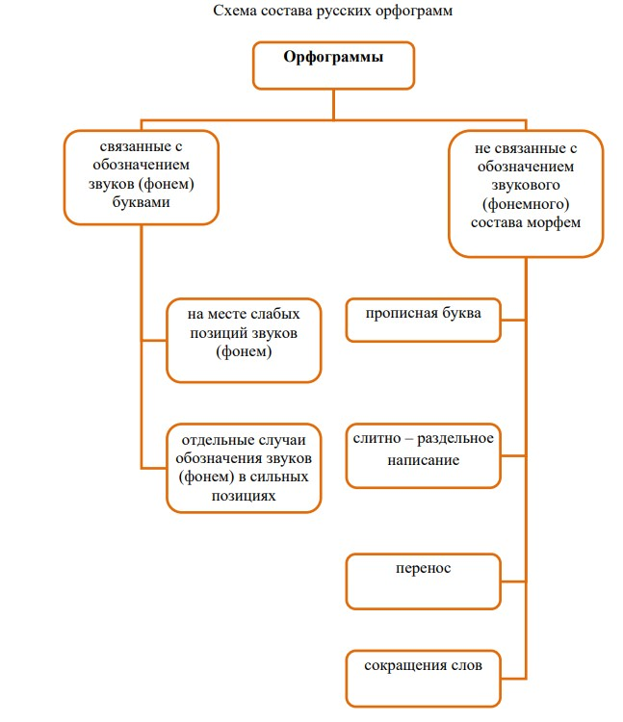

***Приложение 2***

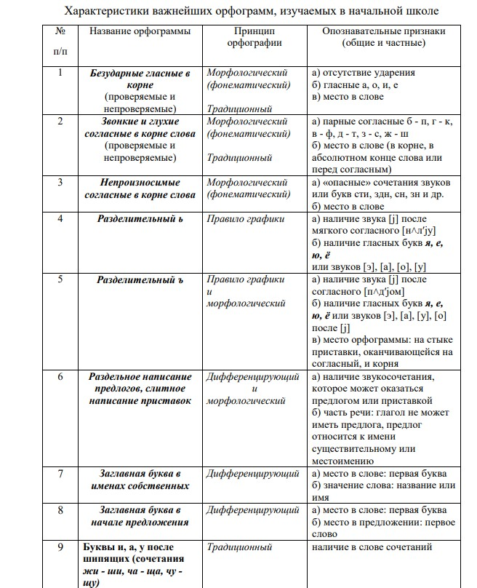

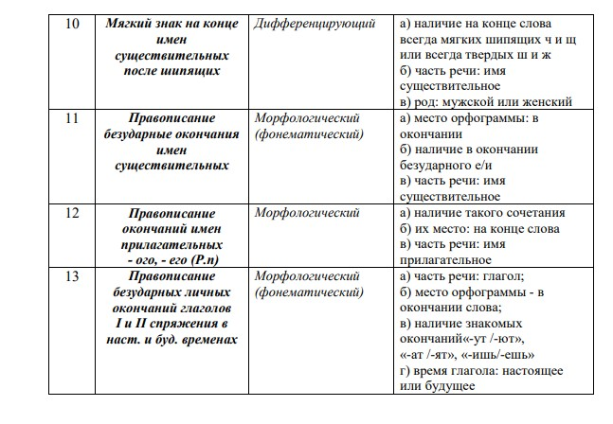

***Приложение 3***

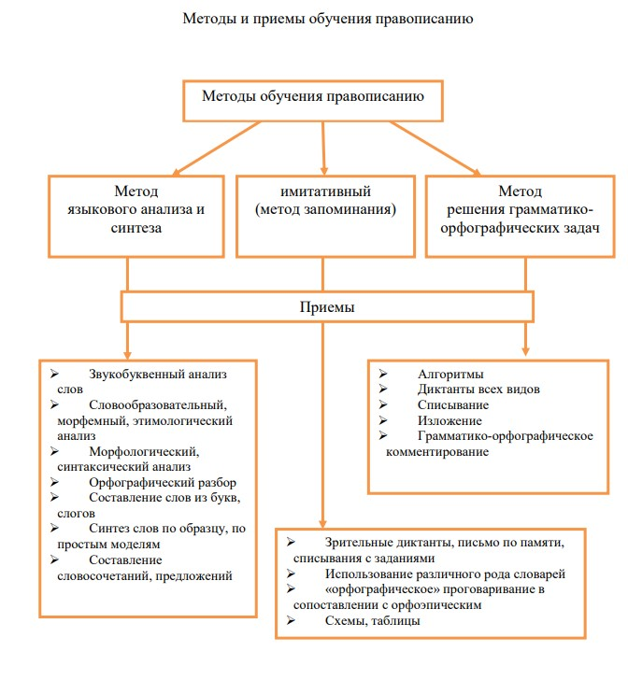

***Приложение 4***

***Виды упражнений по теме «Безударные гласные в корне слова»***

Данные упражнения развивают умения определять орфограммы в корне слова, учат выбирать из группы данных однокоренных слов или подбирать проверочные слова к словам с безударными гласными в корне слова, так же учат правильно писать слова с безударными гласными.

• Прочитай. Подчеркни слова, в которых пропущенную букву надо проверять.

*Л...сной, р...за, в...тка, з...ма, р...ка, в...да, дв...рник, гр...за, с...дик, д...мик.*

*•* Прочитай. Определи способ проверки безударного гласного в корне слова: *изменение формы слова* или *подбор однокоренного слова. Море - моряк, дело* - *дела, стрелы - стрелок, горы - гора.*

*•* Прочитай. Из слов в скобках выбери и подчеркни одно или два проверочных слова.

*С...сна (сосновый, сосёнка, сосны). Ш...рокий (шире, широко, ширь).*

*•* К данным словам подбери и запиши проверочное слово. Вставь пропущенные буквы.

*ст...рожа -* ....................., *в...здушный -*

..................*, ч...совщик-*.................., *ш...стёрка-*...................

• Прочитай. Выбери нужную букву и подчеркни правильный ответ. *К...рмушка(о,а), д...ревья(и,е), уг...щатъ(а,о), ш...рстяной (и,е).*

*•* Прочитай стихотворение. Выпиши слова с безударной О.

*Будь внимателен, мой друг.*

*В словах есть безударный звук.*

*Поставь его под ударенье,*

*Потом пиши стихотворенье.*

*•* Вставь пропущенные буквы, подчеркни их.

*Бег - б...жать, б...гуны; боб - б...бы, б...бовый; вар -* *в...рить, в...рёный; место—м...ста, м...стечко.*

Составь с любым из этих слов предложение. Проведи работу с предложением.

• Прочитай текст. Подбери к нему заглавие.

*В нашем* ***краю*** *много* ***лесов.*** *Там* ***чудеса.*** *Вот* ***нора лисицы.*** *Тут* ***гнездо***

*иволги. Стучат дятлы. Красивы* ***цветы*** *наших лесов. В лесу растут* ***грибы,*** *ягоды.*

В выделенных словах обозначь ударный слог. Измени их так, чтобы безударная гласная стала ударной, запиши.

• Запиши слова «один-много». Подчеркни безударную гласную.

*Сосна* - *сосны, к...за -* ........., *г...ра -* ........., *в...лна -* ........., *м...ря –*

Запишите слова так, чтобы гласные были ударные. *Дожди -*........., *столбы -*........., *шары -*........., *враги –*

• Прочитайте текст. Написание каких слов надо проверять?

*Сосна.*

*Митя посадил маленькую сосенку. Мальчик часто поливал её водой. Возле сосны зеленела трава. По утрам на траве блестела роса.*

*•* Прочитай предложение. Вставь пропущенные буквы, запиши в скобках проверочные слова. Проведи работу с предложением.

*На сн..гу виднелись сл..ды зв..рей.*

*•* Найди и исправь ошибки.

*митла, бревно, реды, щика, весло, стикло, сило, сестра, мишыну маму завут тотяна.*

*•* Выпиши слова с безударной гласной, подбери и запиши проверочное слово.

*Часики, слова, горы, стада, нож, поле, гроза, совёнок, края, дворы, травушка, волна, козочка, река, зима, урок, буква.*

*•* Подбери слова противоположные по значению, к ним напиши проверочные слова.

*Лживый - правдивый - правда,*

*горячий-*......-......,

*старый-*......-......,

*хороший -*......-.......

• Разгадай загадку. Напиши отгадку и проверочное слово.

*Я бегу струёй из крана,*

*Бью ключом из-под земли.*

*Я качаю в океанах*

*Великаны-корабли. (Вода — воды)*

*По морю идёт, идёт,*

*А до берега дойдёт -*

*Тут и пропадёт. (Волна — волны)*

*Летом зеленеет,*

*Осенью желтеет. (Трава — травы)*

***Рифмованные упражнения для работы по теме «Безударные гласные, проверяемые ударением в корне слова».***

Безударный гласный.

Трудно с ним - согласны?

*Г(а, о)ра, м(а, о)ря, д(е, и)ла, тр(о, а)ва,*

Как правильно писать слова?

***Чтобы не было сомнения,***

***Ставьте звук под ударение:***

*Горы, море, травы, дело,*

А теперь пишите смело!

Безударный гласный, СТОП!

Писать опасно!

Чтоб развеять все сомнения,

Ставьте звук под ударение.

*Гора-горы, дела-дело,*

А теперь пишите смело.

*Гр(и,я)да, ц(и,е)на, ск(а,о)ла, в(и,е)сна,*

*К(а,о)за, стр(и,е)ла, ст(и,е)на, с(а,о)сна,*

*М(и,е)ста, з(и,е)мля, ст(а,о)ляр, с(а,о)ва-*

***Безударные гласные, непроверяемые ударением.***

В словах запомни букву А.

*Багаж, вагон, газета,*

*Пальто, завод, ракета,*

*Капуста, да малина,*

*Квартира, да машина.*

*Магазин, базар, батон,*

*Пассажир, багаж, вагон,*

*Облака, трамвай, газета,*

*Карандаш, артист балета.*

*Кастрюля, капуста, арбуз и стакан,*

*Картина, картон, карандаш и банан,*

*Автобус, машина, гараж и балкон —*

***Пиши с буквой А, как и слово закон!***

*Корова, огород, солома,*

*Горох, комар, потом ворона,*

*Портрет, костёр и молоко –*

***В словах запомни букву О.***

*Восток, гореть, пожар, костёр,*

*Вокзал, потом, портрет, шофёр,*

*Шоссе, солома, хорошо –*

***В словах запомни букву О.***

*Корзина, котлета, копейка, корыто,*

*Корова, горох, колобок и копыто,*

*Морковь, огород, огурец, помидор,*

*Солома, вокзал, колесо и шофёр.*

*Ворона, сорока, собака, комар,*

*Болото, костёр, поросёнок, пожар,*

*Дорога, лопата, топор, колесо –*

***Пишите всегда только с буквою О.***

***С буквой Е умей писать:***

*Инженер, метро, тетрадь,*

*Чемодан, четыре, чёрный,*

*Жёлтый, шёлковый, учёный,*

*Север, иней и декабрь,*

*И берёза и сентябрь.*

*Диван, пианино, рисунок, пион,*

*Пингвин, сирота, кипяток и бидон,*

*Гирлянда, фиалка, сирень и лимон,*

*Милиция, митинг, пилот, миллион,*

*Минута, нигде, никогда, никуда ~*

***Все с И безударною пишут всегда.***

***Приложение 5***

***Виды упражнений для работы по теме «Парные звонкие и глухие согласные»***

Данные упражнения учат правильно определять согласные орфограммы, подбирать к словам проверочные слова и правильно писать данные слова с парными звонкими и глухими согласными как в корне слова, так и на конце слова.

• Прочитай. Подчеркни слова, в которых пропущенную букву надо проверять.

*Тра,..ка, наря...ный, наро..., лё..., гла...кий, моро..., ко...илка.*

*•* Вставь пропущенные буквы, к данным словам подбери и запиши проверочные слова.

*Кру...ка -*......, *берё...ка -*......, *кры...ка -*......, *ука...ка -*.......

• Прочитай. Выбери и подчеркни нужную букву.

*Сне...ки (ж,ш), сапо...ки (ш,ж), ю...ка (п,б), ре...кий (д,т), мя...кий (к,г).*

*•* Выпиши парные согласные.

*Ц, и, у, к, е, г, ш, щ, з, ъ, э, ж, д, о, р, п, а, в, ы, ф, я, ч, с, м, т, ю, б, е.*

*•* Выпиши слова, которые нужно проверять, запиши проверочное слово. *Клубы, утюг, суп, жирафы, обувь, шипы, клюв, флаг, готовы, грибы.*

• Измени слова так, чтобы они обозначали один предмет.

*Грузы, ерши, города, ужи, паруса, походы, носы, малыши, медведи, ежи, кровати, отряды.*

*•* Спиши. Проверь парные согласные, меняя слова на уменьшительно-ласкательные.

*Ло(б,п), шар(в,ф), стол(п,б), ду(б,п), гри(п,б), клюю(ф,в), зу(п,б).*

*•* Спиши. Проверь парные согласные, используя при проверке отрицание НЕТ.

*Сне(г,к), стол(п,б), овра(г,к), тулу(п,б), гер(б,п), Оле(к,г), голу(п,б)ь, Гле(б,п), хле(б,п), сапо(к,г).*

*•* Отгадай и напиши слово.

*На носу зверь носит рог,*

*А зовётся*.......... (носорог).

*Заставляет плакать всех вокруг,*

*Хотя он не драчун, а*..........(лук).

• Разгадай загадку, напиши отгадку.

*Землю пробуравил,*

*Корешок оставил.*

*Сам на свет явился,*

*Шапочкой прикрылся. (гриб)*

*Наплетёт, наплетёт,*

*Сядет и добычу ждёт. (паук)*

*Росли на болоте растения,*

*А теперь это топливо и удобрение. (торф)*

*•* Спиши. Объясни написание выделенных согласных.

*Падает сне****г****. У дома вырос большой сугро****б****. Оле****г****, Яко****в*** *и Гле****б*** *надели тёплую обу****в****ь. Мальчики вышли за поро****г****. Сне****г*** *укрыл овра****г****.*

*•* Напиши текст под диктовку.

*У Серёжи на рисунке ястреб. У ястреба сильный клюв. А вот жираф жуёт морковь.*

Найди слова, в которых встретились парные согласные, подбери проверочные слова.

• Спиши, исправив ошибки.

*По чистому снегу бижыт мыжка. За мыжкой дарошка. На дарошке ёш.*

*•* Подбери слова, которые отличаются звонкими или глухими парными согласными.

*Шар-жар, пой-*......, *тень-*......, *тело-*......, *точка-*......, *том-*.......

• Спиши, изменяя слова по образцу.

*Высокий (сугробы) - высокий сугроб,*

*глубокий (овраги) - глубокий*.........,

*белый (грузди) - белый*..........

• Прочитай слова. Назови проверочные слова.

*Мёд, шалаш, сторож, указка, краска, бумажки, варежки, год, пароход.*

*•* Прочитайте текст. Написание каких слов нужно проверять?

*Поход.*

*Ребята пошли в поход.* У *костра готовили обед. Дежурные достали ложки. Ели вкусный суп. После обеда сидели на травке. Глеб рассказал интересную сказку. Потом друг другу загадывали загадки.*

*•* Выпиши из текста слова с парными согласными, подбери и запиши проверочные слова.

*Зимой.*

*Наступила зима. Утром бывает сильный мороз. Часто падает снег. У дома большой сугроб. Снег занёс все дорожки. Дети надели тёплые шубки и шапки. Они весело играют в снежки.*

*•* Выпиши из словаря слова с парными согласными как в середине слова, так и на конце слова.

*Город, завод, одежда, карандаш, и т.д.*

*•* Шуточные мини-загадки.

*Лесной недотрога или живой кактус. (Еж)*

*Транспортная единица в караване или корабль пустыни. (Верблюд)*

*Птица с репутацией плохой матери. (Кукушка)*

**Рифмованные упражнения для работы по теме «Парные звонкие и глухие согласные».**

1. Парные согласные - самые опасные

Если слышишь парный звук,

Будь внимательным, мой друг!

Парный сразу проверяй,

Слово смело изменяй:

Труд-труды, кот-коты—

Будешь грамотным и ты.

Вставьте буквы, не спешите,

Что за правило, скажите?

Обе(д,т), заво(т,д), медве(т,д)ъ, крова(д,т)ъ,

Отря(т,д), наро(т,д), эта(ш,ж), тетра(т,д)ъ,

Ры(п,б)ка, у(д,т)ка, гря(т,д),

Кни(ж,ш)ка и закла(т,д)ка.

1. Парные согласные - самые опасные!

Ложка, лодка, рыбка, грядка,

Шубка, щепка и тетрадка,

Мышка, шишка и рубашка,

Книжка, кружка, промокашка.

Смело слово изменяй -

Рядом гласный подставляй:

Ложек, лодок, рыбок, грядок, шубок, щепок и тетрадок.

Мышек, шишек и рубашек, книжек, кружек, промокашек.

3. - Где растёт морковь?

- На грядках.

- Буквы пишут где?

- В тетрадках.

- Что мы чистим?

- Чистим зубки.

- Надеваем в холод?

- Шубки.

- Любим снег.

- Играть в снежки.

- Печь на праздник...

- Пирожки.

- Грядка! Нет чего?

- Нет грядок.

- А тетрадка?

- Нет тетрадок,

-Зубки?

- Изменили: зубы.

- Шубки?

- Проверяем: шубы.

- А снежки?

- Летит снежок.

- Пирожки?

- Съел пирожок.

Мишка, мышка и тетрадка,

Кошка, книжка и закладка,

Кот, год, огород,

Город, холод, пароход

-Всё напишем правильно

И запомним правило:

Парный в слове проверяй,

Рядом гласный подставляй!

Парные согласные

Самые опасные:

Стог-стога, гриб-грибок.

Вот и кончился стишок.